**A programozás alapjai 2**

**Nagy házi feladat / 2  
A tervezett osztályok kapcsolatának ismertetése**

**Tóth Ádám László  
TK6NT3**

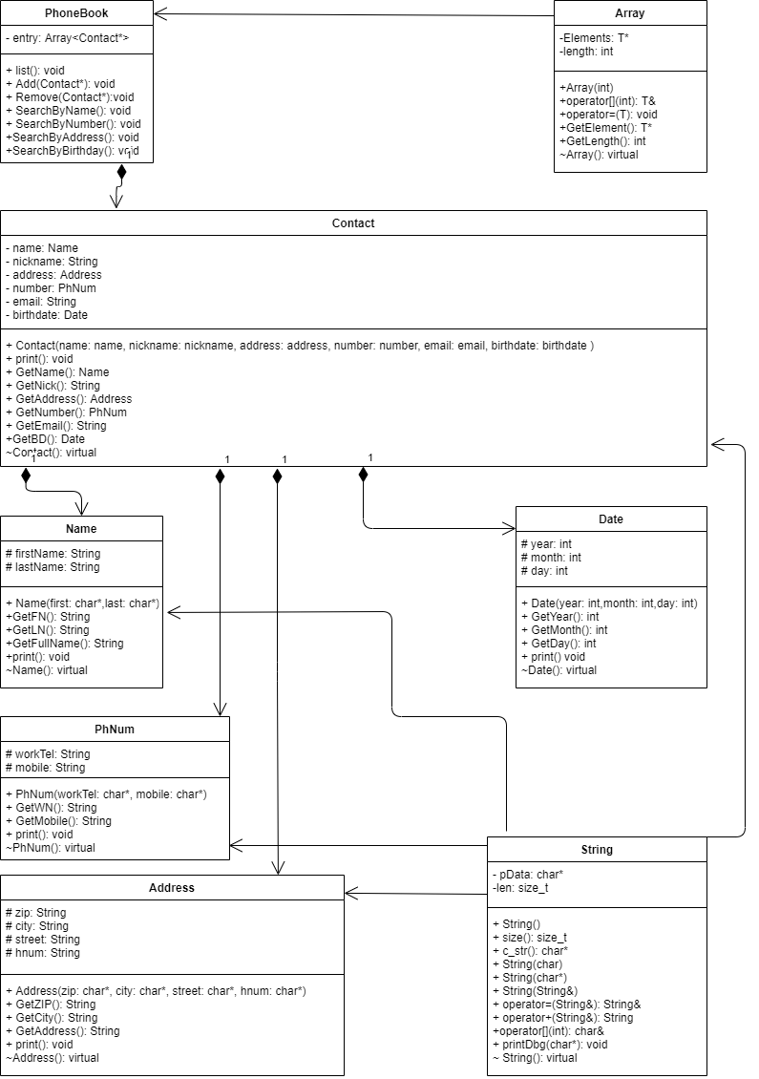**Telefonkönyv program**

A mellékelt ábrán látható a programhoz tervezett osztályok kapcsolata. Az **Array** nevű osztály hasonló az előadáson is előkerült generikus tömbhöz, miközben a **String** osztály úgyszintén ismerős lehet a korábbi foglalkozásokról. A **String** osztály feladata magától értetődő, karakterláncokat tárol és kezel, a megszokott módon. Az **Array** osztály feladata adott típusú elemek eltárolása. A “tömb” sablonnal kerül megvalósításra, így valamennyi adattípussal, többek között ebben az esetben a **Contact** osztály példányaival is kompatibilis.

A **Contact** osztály rendeli egymáshoz az egy bejegyzésben tárolt adatokat, amik a **Name**, az **Address**, a **PhNum** vagy a **Date** osztályok által kerülnek eltárolásra. Ezeknek a kis osztályoknak a célja az adatok nyilvántartási szempontból való elkülönítése és kezelése.

A **PhoneBook** osztály tartalmazza a **Contact** osztály példányaiból felépülő **Array** típusú tömböt.

Tehát a terv szerint egy bejegyzésben eltárolt adatok a következőek:

**Name** (Firstname,Lastname), **Nickname**, **Address** (ZIP, City, Street, Housenumber), **Number** (Work number, Mobile number), **Email address**, **Date of Birth** (Year, Month, Day)

A dátumot leszámítva minden adat dinamikusan, szövegként kerül eltárolásra.

**2020.04.20**